基于Alex Net的病虫害识别系统



所在单位： 沈阳师范大学 _
项目名称： 基于Alex Net的病虫害识别系统
团队负责人： 崔韵升

一、项目简介（500字 以内）研究背景
中国自古以来就是农业大国，水稻、小麦、玉米、大豆等农作物的生产状况直接影响 着国民经济的稳定发展。近年来，我国政府持续加大农业科技化的投入， 粮食生产水平稳 步提升，但农业仍然是最易受环境影响的脆弱行业， 气候变化、环境污染、农业灾害以及 管理不当等因素都会造成粮食减产，其中病虫害是导致作物产量减少的主要危害之一。2017 年我国农作物病虫害对小麦的侵害总面积达 9.6 亿亩次，玉米的侵害面积达 11 亿亩次，水稻的侵害面积达 13.9 亿亩次，严重影响了农产品的产量和品质，害虫防治迫在眉睫。
项目内容
该病虫害识别项目引入了先进的计算机视觉技术和深度学习算法，构建了基于AlexNet模型的病虫害识别系统。系统利用ESP32-CAM模块实时采集病虫害数据，通过云服务器调用深度学习算法完成害虫的准确识别。例如，该系统在水稻病虫害中能达到99.9%识别出稻瘟病、水稻纹枯病、二化螟等病虫害。与传统方法相比，该系统具有极高的准确性和实时性，有效避免了误识别，会造成环境污染等传统病虫害防治所造成的问题，同时也能够为农民提供更精准的防治建议。并且为验证系统的实用性，增强其操作的便利性，该项目还设计了一个在线APP，用户可以通过该应用实时获取识别结果、基本信息、防治措施等综合信息，并将结果同步到地图上，共同了解附近田间乃至全国范围内的害虫分布信息。用户还可以通过APP查询我国主要农作物害虫的生物学信息、形态和防治措施，提高农户对病虫害的认知水平。
本项目致力于将现代科技与农业相结合，提供一套全面的，便利的，有效的智能病虫害管理方案。通过引入计算机视觉和深度学习技术，实现对病虫害的准确识别，为农业生产提供科技支持，提高农产品的质量和产量，为可持续农业的发展做出贡献。
二、申请理由（包括自身/团队具备的知识、条件、特长、兴趣、前期准备等）
- 客观条件：
团队中人各有擅长领域，分工明确。团队无人为各专业学生，在学习过程中积累过经验；团队负责人具备良好的团队合作能力和组织能力；组员也具备经验能很好的协作完成项目开发任务；指导老师具有丰富的计算机教学经验和优秀的教学能力，认真负责，能为我们提供有效的指导和支持。
- 前期准备
完成了项目初步调研和分析，在前期也准备了足够多的相关资料，包括对整体系统调式，各功能模块分析，软硬件系统设计等相关参考资料，对于实践材料ESP32模块，alexnet 模型，256x256的RGB 三通道图像，星辰之眼-病虫害识别系统等也做了充足的准备。
- 专业储备
该我们组的项目成员，分别来自于软件工程，网络工程，计算机科学与技术专业。我们系统地学习过大数据分析与社会研究方法，并且能够满足农业相关的专业服务。可利用社交媒体软件以及相关的农业电视台、广播、报纸、杂志等媒体上购买广告位，发布有关产品的内容和体验活动，将我们的系统产品的信息传播给更多的农业生产需要者，同时可建立自己的网站，将如何识别病虫害的相关操作和介绍通过网站的形式展现出来，增深用户对该产品的了解。

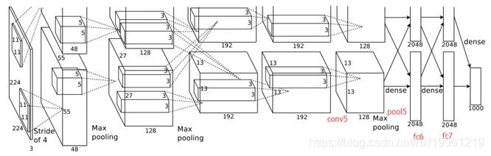
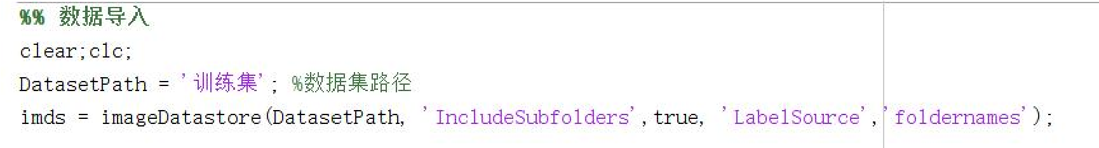
三、项目方案（
计划、技术路线、人员分工等
）
（
一）项目计划
前期
——
实践调研阶段（
3
个月
）
（
1
）
调查方式
以线上和线下联动的方式发放调查问卷
，
线上以微信转发
、
微博发帖
、
小红书笔记
、
b
站长视频及抖音
短视频来进行调查
。
线下在沈阳市各个社区以有奖答卷的方式来进行调查
，
项目团队深入各地小区
、
乡
镇、周边
农业
企业进行实地访谈。在现有条件下掌握
农业害虫识别
资源在人们日常生活中的需求情况
，
调查
农业
相关企业的意愿情况等相关信息
。
中期
——
数据分析及
alexnet
模型
平台搭建（
6
个月）
（
2
）
.
基于前期阶段的数据分析
利用
esp32
进行无线传输
,
通过蓝牙把植物数据传输给云端，
通过云端已经训练结束的模型
，
将数据进行处理
，
实时检测是否存在病虫害
。
alexnet
模型
使
用了
ReLU
方法加快训练速度，并且使用
Dropout
来防止过拟合，通过多
GPU
的训练降低训练时间
。
使用机器学习技术，
搭建
星辰之眼
-
病虫害识别系统
。
后期
——
APP
运行
（
3
）
利用
AlexNet
模型训练完成，用户可以通过拍摄新的植物图像来实时识别潜在的病
虫害或
利用
esp32-cam
外接摄像头模块，实时采集病虫害图片数据
。星辰之眼
-
病虫害识
别系统会分析图像并返回可能的诊断结果。星辰之眼
-
病虫害识别系统
识别出植物已经产
生病害时
，
它会迅速向用户提供处理建议
，
包括治疗方法
、
化学药物的使用建议或生物控
制方法等
。
除此之外
，
系统还可以生成警报
，
帮助用户及早采取行动
，
以减少植物受害程
度。
（
二）技术路线
AlexNet
的网络结构
：
模型代码
：
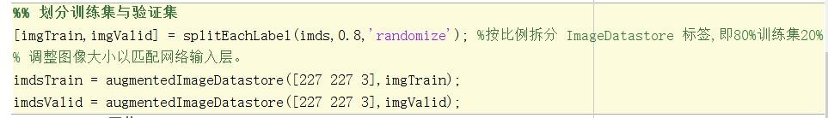
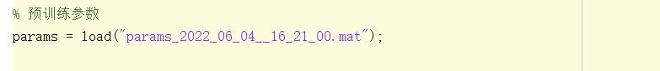
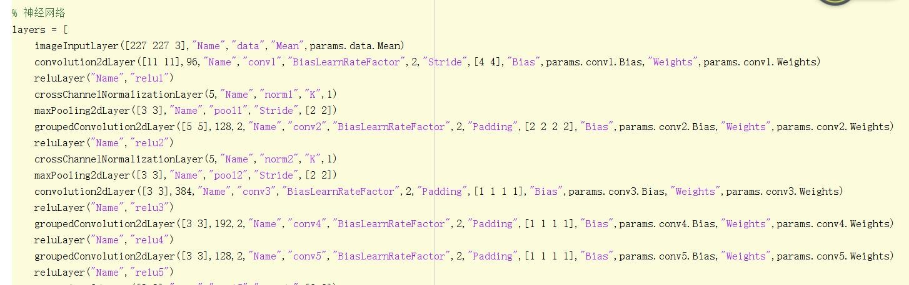
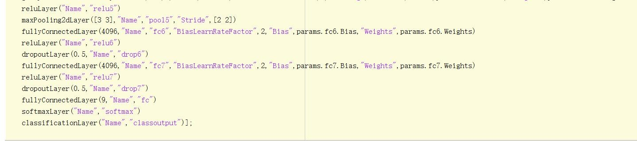
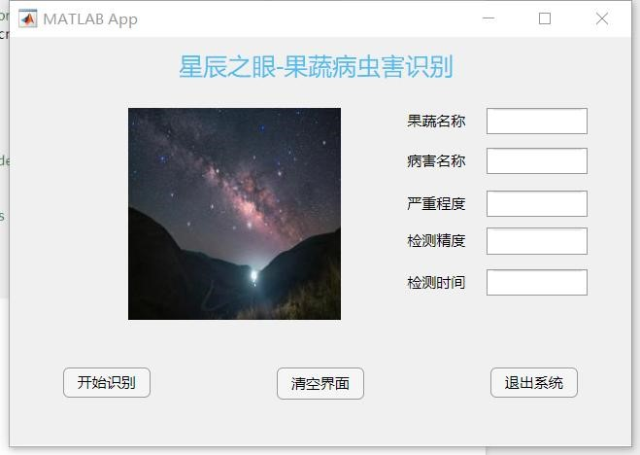
星辰之眼
-
病虫害识别
APP

（三）人员分布
 | 崔韵升 | 总体协调，把握调度
 |  | 进程控制，总结反思
 |  | 收集资料
 | 王凯旋 | 编制系统技术路线
 |  | 前端开发
 |  | 文档编写
 | 刘宇鹏 | 研究esp32
 |  | 学习 AlexNet 的网络结构

四、项目特色与创新点
(一)项目特色
（1）利用社交媒体软件以及相关的农业电视台、广播、报纸、杂志等媒体上购买广告位，发布有关产品的内容和体验活动，将我们的系统产品的信息传播给更多的农业生产需要者，同时可建立自己的网站，将如何识别病虫害的相关操作和介绍通过网站的形式展现出来，增深用户对该产品的了解。可以设置一些站点，针对一些感兴趣的用户，可以让专门人员去陪同用户体验试用，即提供该产品的试用机会，让潜在消费者亲身体验该产品的价值和特点，并根据反馈和推荐进行宣传。

（2）盈利模式：
初期盈利模式： 在项目启动阶段，可以通过销售病虫害识别系统所需的硬件设备来获取收入。这些设备可能包括高分率摄像头，传感器，服务器等。通过提供的设备，为该项目后续的盈利模式打下基础，并收集相关用户的使用数据，为后续项目可能会进行的升级等相关措施提供有利条件。
我们还可以通过向政府农业主管部门提供基于新技术的病虫害识别防治及检测的技术，为用户提供病虫害识别系统的订阅服务，包括定期的软件更新，数据库更新，技术支持等，可以让用户享受到长期的服务和支持，并为企业提供可持续的收入。
中期盈利模式：随着系统使用的增加，积累了大量的病虫害数据。我们可以利用这些数据分析服务给农业生产者、研究机构等，帮助他们进行农作物生产管理、病虫害防治策略优化等方面的决策支持。这些数据分析服务可以基于收费或合作获得收益。
根据病虫害识别系统的数据分析结果，我们可以合作或自行发展智能农业用品销售平台。通过对农作物病虫害情况的实时监测和分析后，系统可以推荐适用的农用产品，进而引导用户购买相关产品，从中可获得销售收入。
（3）产品策略：
产品策略是营销组合中最基本的策略，因为顾客是通过产品来得到他们所需要的利益的。并且，价格策略和渠道促销策略的制定和运用都必须以产品策略为依据。做到产品策略成功，首先需进行我们这个病虫害识别系统的定位，考虑是面向大型农场还是小型农场，亦或是专业的农业研究机构，根据不同的定位，确定我们这个产品的特点，功能和性能，并进行针对性的开发和升级；其次要建立好完善的病虫害数据库，包括各种农作物的病虫害图片，症状描述，防治方法等，不断更新和丰富数据库，提高系统对各类病虫害的识别能力；最后要设计好简洁直观的用户界面，并提供易于操作的功能和操作流程，确保用户能够轻松使用系统进行病虫害的识别，并根据结果采取相应的防治措施。

（二）创新点
- 图像采集和处理：系统的用户可拍摄搜感染或受病虫害的植物部分照片或系统利用 esp32-cam外接摄像头模块，实时采集病虫害数据。星辰之眼-病虫害识别系统会自动处理这些图像，提取出关键特征，例如病斑的颜色、形状、大小，或害虫的外观特征。
- 特征提取：通过分析病害图像，星辰之眼-病虫害识别系统能够提取出与病虫害相关的特征。将特征与数据库里的相关模型进行匹配，这些特征可以包括植物叶片的变化、斑点的形态和颜色等等。
- 模型训练：使用机器学习技术，星辰之眼-病虫害识别系统会使用已知的病虫害图像和其特征数据来训练模型。训练模型为AlexNet模型。训练后的模型能够识别不同的病虫害类型。
- 实时识别：利用AlexNet模型训练完成，用户可以通过拍摄新的植物图像来实时识别潜在的病虫害或利用esp32-cam外接摄像头模块，实时采集病虫害图片数据【。星辰之眼病虫害识别系统会分析图像并返回可能的诊断结果。
- 警报和建议：星辰之眼-病虫害识别系统识别出植物已经产生病害时，它会迅速向用户提供处理建议，包括治疗方法、化学药物的使用建议或生物控制方法等。除此之外，系统还可以生成警报，帮助用户及早采取行动，以减少植物受害程度。
- 数据分析和趋势报告： 数据分析和趋势报告，星辰之眼-病虫害识别系统还可以收集用户上传的图像和诊断数据，用于分析病虫害的分布和趋势。可以有助于农业专业人士更好地理解当地和全球病虫
害情况，以制定更有效的管理农作物策略。
- 市场优势
农业是一个重要的产业，随着人们对食品安全和农产品质量的关注增加，病虫害识别系统在市场上具有较大的潜力。农民和农业企业愿意投资于病虫害防治，以提高农产品的质量和市场竞争力，为打开市场具有良好潜力。并且因为病虫害对农作物的产量和质量有着重要影响，所以病虫害识别系统的研发能够满足农民和农业管理者对于病虫害防治的需求，提供科学、高效的解决方案。同时研发一款病虫害识别系统可以与其他农业科技企业、农业机构和农民的合作机会。通过合作，可以共同推动病虫害防治技术的发展，拓展市场份额。
同时，前期提供的服务大部分是试用或者低价的，能够为我们快速铺开市场，吸引用户
量，为后期的盈利模式打下基础。
- 技术优势：
ESP32-CAM 是安信可科技发布小尺寸的摄像头模组。该模块可以作为最小系统独立工作，
尺寸仅为 27x40.5x4.5 mm，可广泛应用于各种物联网场合，适用于家庭智能设备、工业无线控制、无线监控、QR无线识别，无线定位系统信号以及其它物联网应用，是物联网应用的理想解决方案，本项目使用ESP32-CAM可以在减少功耗的同时完成项目所需的功能，达到了低功耗的效果。对于病虫害的识别是利用善于处理矩阵以及数学运算的matlab，根据已有的AleXNet模型进行改进，并利用大量的数据集进行训练，得到本项目用于病虫害识别的最终模型，对于测试使用的环境培养箱，不仅内置温湿度检测模块，更能够主动操纵内部温湿度，可以加热和降温，以及加湿度等，可以完整的模拟农场的真实情况。

五、项目进度安排
2024年阶段：
4月7日——4月14日：查阅资料，选题，讨论并了解选题的研究现状，设计项目的研究方案。
4月15日——4月20日：开题报告，对项目的研究方案 进行价值和可行性的评估等。进行调查研究，进一步查阅课题在社会上的现状以及对社会的影响。
4月25——4月30日：收集各方面信息，完善平台搭建，在媒介平台做好“农业害虫”平台的前期宣传工作，扩大影响力，吸引更多关注。
5月1日——7月中旬：对调研结果进行检测修正和推广，不断完善平台的后台运行水平。
8月——9月：讨论研究成果，并对一些不完善和缺乏资料部分进行二次调研，完成分析报告，在此基础上完成论文基本框架。
10月——12月：进行成果定基，并进行阶段性成果交流。
2025年——1月：结题完成论文的研究报告，并撰写定稿论文，最后提交刊物发表。

六、项目经费预算及使用计划（要求说明项目经费费用组成、使用计划等）
项目支出 | 费用（元）
论文版面费 | 300
市场调研 | 400
交通 | 500
日常维护 | 500
实验材料费 | 2000
总计 | 3700

七、项目完成预期成果（论文级别、专利、设计、产品、服务；创新实践项目需说明公司规模、营业额等）
- 经过一年的运营，总结经验，体会心得，撰写总结报告。
- 根据总结报告研究，写出相关研究论文，省级刊物发表。
- 形成固定的运营模式，设计友好的使用界面，提供便捷操作。
- 项目在后期运行中获得较好的教育效果和运营效果。

